新北市立仁愛之家112年9月接受各界捐贈款報告表

編號 | 日期 | 捐贈單位/個人 | 金額（元） | 有郵撥手續費 | 用途
 | 112.09.06 | 善心人士 | 100 |  | 佛堂及靈性關懷經費
 | 112.09.06 | 郭蓮通 君 | 500 |  | 佛堂及靈性關懷經費
 | 112.09.07 | 社團法人新北市大同慈心會 | 20,000 |  | 佛堂及靈性關懷經費
 | 112.09.11 | 張文嘉 君 | 1,200 | -20 | 醫療保健費用
 | 112.09.28 | 楊淙泰 君 | 6,000 | -20 | 醫療保健費用
共計：5筆 |  |  | 總淨額：27,760元整
徵信項目：◎製發收據 ◎官方網站公佈
- 佛堂及靈性關懷經費：共計新台幣$20,600元整
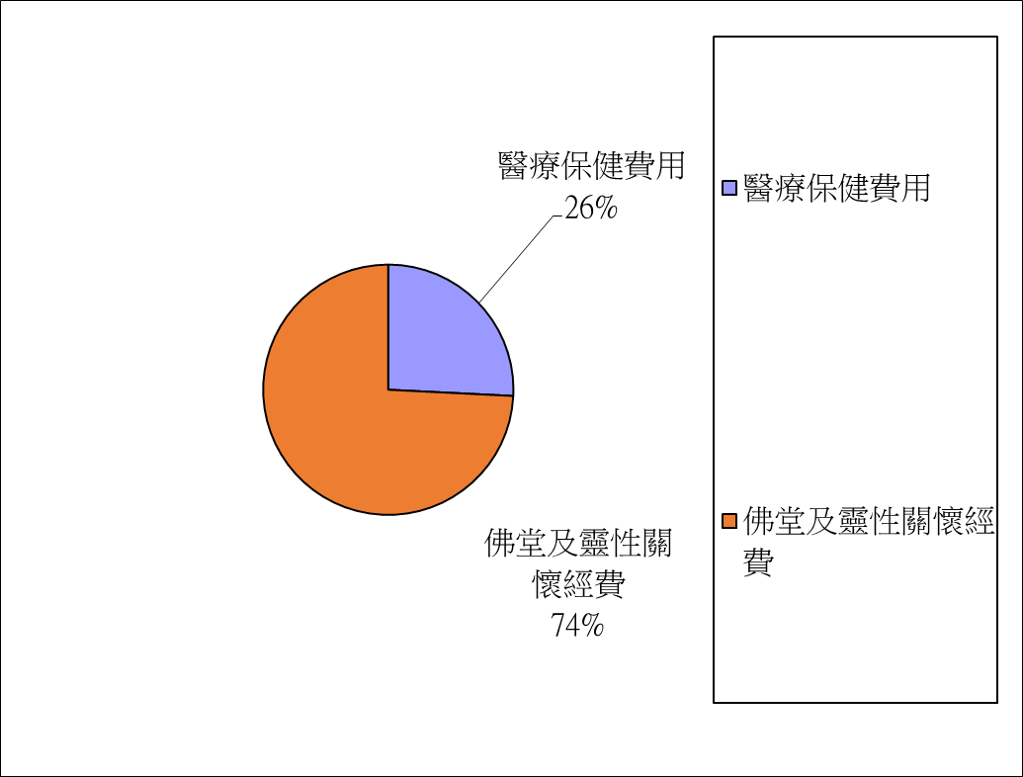
- 醫療保健費用：共計新台幣$7,160元整
（已扣40元郵撥費用）

